2025–2026 оқу жылы «Тайтөбе ауылының ЖОББМ» КММ
《Таңнұры》мен《Нұрбиші 》би үйірмесінің жылдық есебі
Жетекшісі: Венара Ержанқызы
2025–2026 оқу жылында 《Таңнұры》мен《Нұрбиші 》 би үйірмесі жоспарға сәйкес тұрақты түрде жұмыс жүргізді. Үйірменің негізгі мақсаты – оқушылардың би өнеріне деген қызығушылығын арттыру, эстетикалық талғамын дамыту, ұлттық және заманауи би өнерін меңгерту, сахна мәдениетін қалыптастыру.
Жыл бойы үйірмеге қатысқан оқушылармен ұлттық би, халық биі және сахналық қойылымдар бойынша жүйелі дайындық жұмыстары өткізілді. Сабақ барысында би қимылдарын дұрыс орындау, дене икемділігі, ырғақты сезіну, сахнада өзін ұстау мәдениеті және топпен жұмыс жасау дағдыларына ерекше көңіл бөлінді.
Үйірме мүшелері мектепішілік және қалалық мәдени іс-шараларға, мерекелік концерттерге және түрлі байқауларға белсенді қатысты. Жыл ішінде оқушылар бірнеше би қойылымдарын дайындап, көрермендер мен қазылар алқасының жоғары бағасына ие болды.
Жетістіктеріміз:
- Бала шабыты《BEST OF THE BEST》 ГРАН-ПРИ Астана 2026
- Бала шабыты《HAPPY VIBES》 1 МЕСТО Астана 2026
Халықаралық:
- Халықаралық конкурс <GULNAR FEST >2 орын Астана 2026
- Республиканский Танцевальнвй проект (SHANYRAQ )
- Гран-при Астана 2026
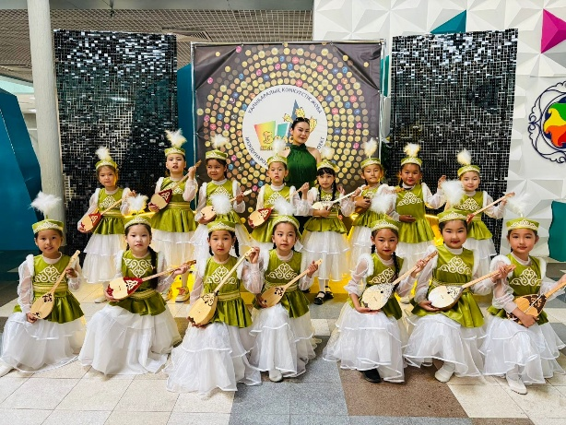
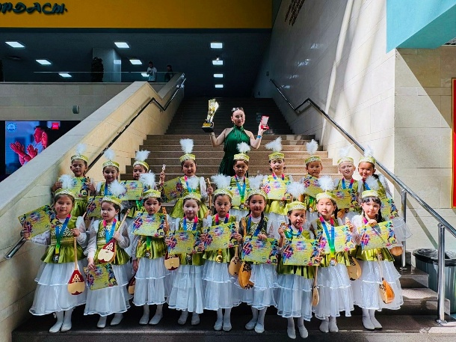

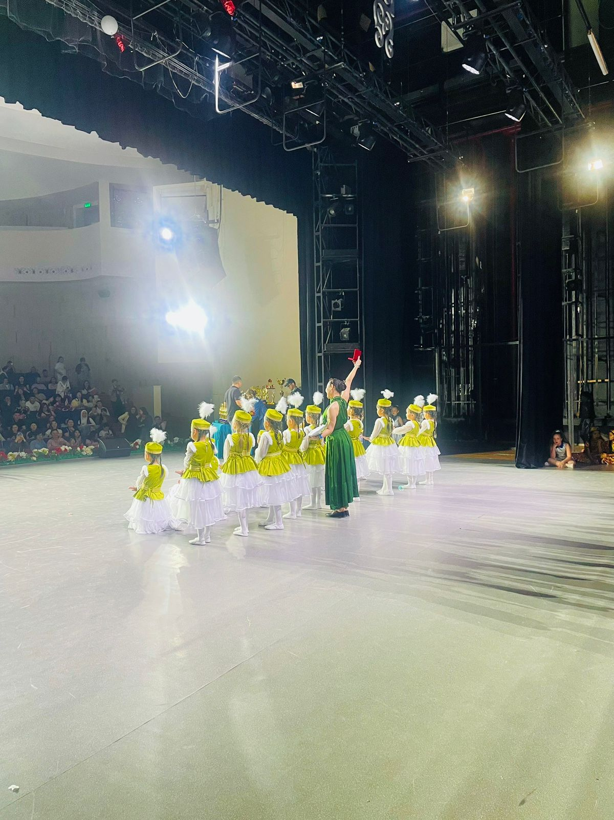
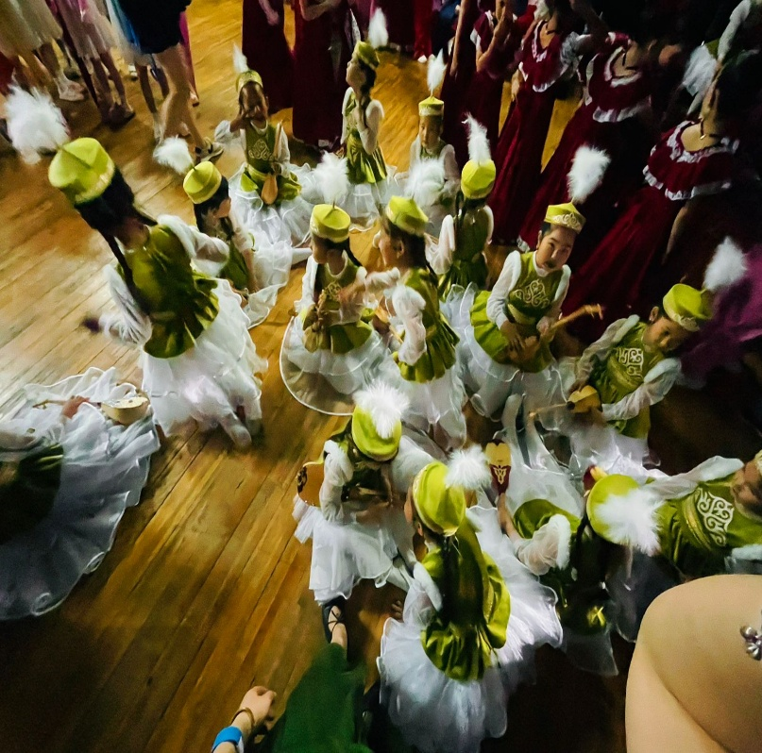
Жыл қорытындысы бойынша би үйірмесінің жұмысы нәтижелі болды деп есептеледі. Оқушылардың өнерге қызығушылығы артып, шығармашылық қабілеттері дамыды. Алдағы уақытта үйірме жұмысын одан әрі жетілдіріп, жаңа қойылымдар мен байқауларға қатысу жоспарлануда.

Үйірме жетекшісі: Венара Ержанқызы

